Отчёт по лабораторной работе 8

Модель конкуренции двух фирм

Калинина Кристина Сергеевна

Содержание

# Цель работы

Изучить модель конкуренции двух фирм и применить знания в написании программного кода для двух случаев.

# Теоретическое введение

Для построения модели конкуренции хотя бы двух фирм необходимо рассмотреть модель одной фирмы. Вначале рассмотрим модель фирмы, производящей продукт долговременного пользования, когда цена его определяется балансом спроса и предложения. Примем, что этот продукт занимает определенную нишу рынка и конкуренты в ней отсутствуют.

Обозначим:

$N$– число потребителей производимого продукта.

$S$– доходы потребителей данного продукта. Считаем, что доходы всех потребителей одинаковы. Это предположение справедливо, если речь идет об одной рыночной нише, т.е. производимый продукт ориентирован на определенный слой населения.

$M$– оборотные средства предприятия

$τ$– длительность производственного цикла

- рыночная цена товара

- себестоимость продукта, то есть переменные издержки на производство единицы продукции.

$δ$– доля оборотных средств, идущая на покрытие переменных издержек.

$k$– постоянные издержки, которые не зависят от количества выпускаемой продукции.

$Q(S/p)$– функция спроса, зависящая от отношения дохода $S$ к цене $p$. Она равна количеству продукта, потребляемого одним потребителем в единицу времени.

Функцию спроса товаров долговременного использования часто представляют в простейшей форме:

$$Q=q−k\frac{p}{S}=q(1−\frac{p}{p_{c}r})$$

где $q$– максимальная потребность одного человека в продукте в единицу времени.

Эта функция падает с ростом цены и при $p=p_{c}r$ (критическая стоимость продукта) потребители отказываются от приобретения товара. Величина $p_{c}r=Sq/k$. Параметр $k$– мера эластичности функции спроса по цене. Таким образом, функция спроса является пороговой (то есть, $Q(S/p)=0$ при $p≥p_{c}r$) и обладает свойствами насыщения.

# Задание

Вариант 40

Случай 1. Рассмотрим две фирмы, производящие взаимозаменяемые товары одинакового качества и находящиеся в одной рыночной нише. Считаем, что в рамках нашей модели конкурентная борьба ведётся только рыночными методами. То есть, конкуренты могут влиять на противника путем изменения параметров своего производства: себестоимость, время цикла, но не могут прямо вмешиваться в ситуацию на рынке («назначать» цену или влиять на потребителей каким-либо иным способом.) Будем считать, что постоянные издержки пренебрежимо малы, и в модели учитывать не будем. В этом случае динамика изменения объемов продаж фирмы 1 и фирмы 2 описывается следующей системой уравнений (fig. 1):

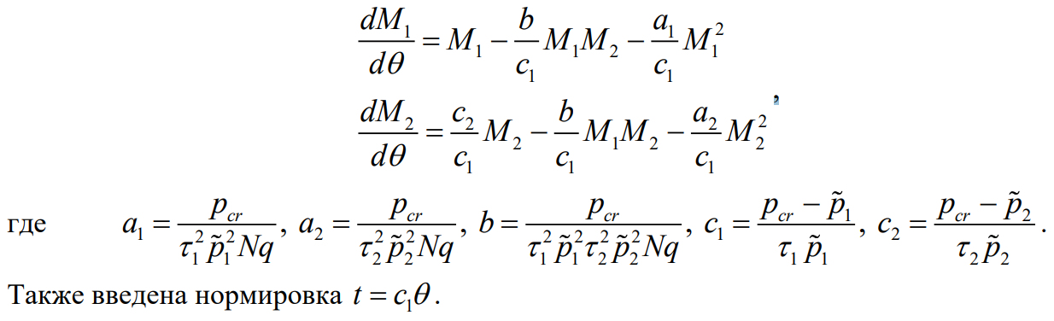

Figure 1: Система уравнений для первого случая с пояснениями

Случай 2. Рассмотрим модель, когда, помимо экономического фактора влияния (изменение себестоимости, производственного цикла, использование кредита и т.п.), используются еще и социально-психологические факторы – формирование общественного предпочтения одного товара другому, не зависимо от их качества и цены. В этом случае взаимодействие двух фирм будет зависеть друг от друга, соответственно коэффициент перед $M_{1}M_{2}$ будет отличаться. Пусть в рамках рассматриваемой модели динамика изменения объемов продаж фирмы 1 и фирмы 2 описывается следующей системой уравнений(fig. 2):

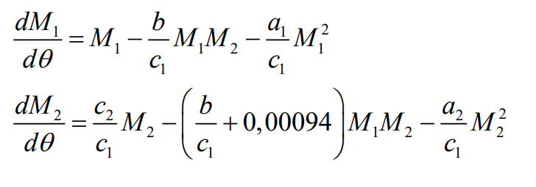

Figure 2: Система уравнений для второго случая

Для обоих случаев рассмотрим задачу со следующими начальными условиями и параметрами(fig. 3):

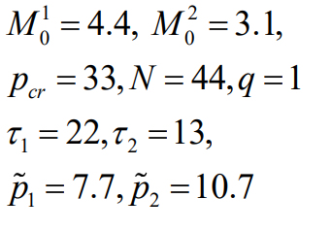

Figure 3: Начальные условия и параметры

Задание:

1. Постройте графики изменения оборотных средств фирмы 1 и фирмы 2 без учета постоянных издержек и с веденной нормировкой для случая 1.
2. Постройте графики изменения оборотных средств фирмы 1 и фирмы 2 без учета постоянных издержек и с веденной нормировкой для случая 2.

# Выполнение лабораторной работы

1. Разобрав теорию я приступила к написанию кода на языке Julia.
2. Я подключила необходимые библиотеки, ввела начальные условия, написала две функции для решения системы дифференциальных уравнений, нашла решения этих систем и вывела графики на экран. Таким образом я получила рабочий программный код для решения поставленной задачи (fig. 4).

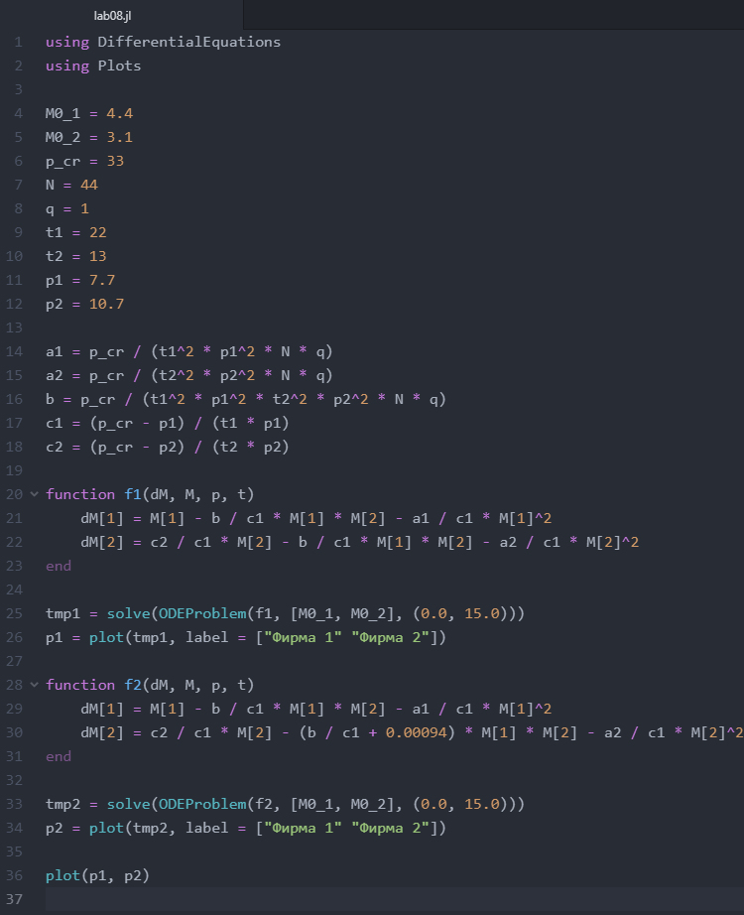

Figure 4: Финальный код

1. Я получила график изменения оборотных средств фирмы 1 и фирмы 2 без учета постоянных издержек и с веденной нормировкой для случая 1 и график изменения оборотных средств фирмы 1 и фирмы 2 без учета постоянных издержек и с веденной нормировкой для случая 2(fig. 2).

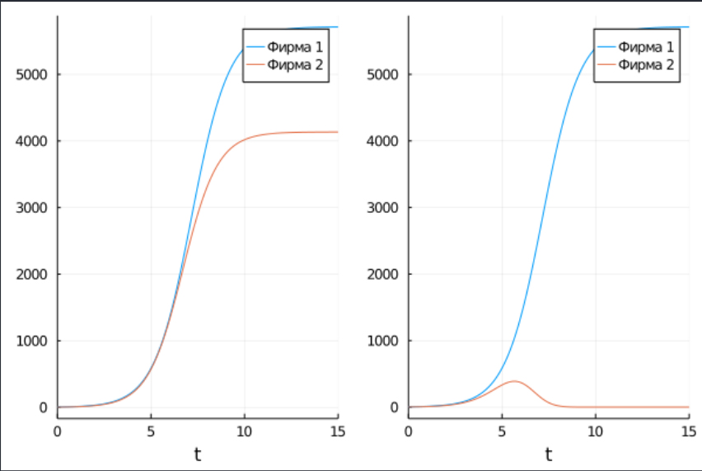

Figure 5: Итоговые графики

# Выводы

Таким образом я успешно построила модель конкуренции двух фирм, используя язык Julia.